Конспект комплексного занятия ( средняя группа) «Урок вежливости»
Программное содержание:
- Формировать доброжелательность, вежливость, уважение к окружающим.
- Развивать способность оценивать своё отношение к позитивным и негативным поступкам.
- Развивать связную, интонационную выразительную речь.
Словарная работа.
Грубый, жадный, вежливый, трудолюбивый, неряшливый.
Предварительная работа.
Настольно-печатная игра « Что такое хорошо, что такое плохо». Рассматривание картинок с изображением положительных и отрицательных поступков детей. Подвижная игра «Помоги другу».
Оборудование и материал.
Игрушка Незнайка, картинки с отрицательными и положительными поступками, из цветной бумаги разноцветные лепестки.
Ход занятия:
Организационный момент
Беседа «Незнайка».
Дети проходят в группу и садятся на стульчики. Напротив детей, на стульчике сидит Незнайка (отвернулся).
Воспитатель: – Ребята, посмотрите кто это?
Дети: – Незнайка.
Воспитатель: - Как он тут оказался? Не поздоровался? Отвернулся от нас. Ребята, скажите, что нужно было сделать Незнайке, прежде чем зайти в группу?
Дети: – Поздороваться.
Дидактическая игра «Приветствие».
Воспитатель предлагает детям назвать варианты приветствия, в зависимости от того, какое время суток и с кем мы здороваемся: доброе утро, добрый день, здравствуйте, привет.
Воспитатель: – Что нужно сказать после приветствия?
Дети: – Спросить разрешения пройти в группу.
Воспитатель: – И еще есть одна ошибка у Незнайки?
Дети: – Спросить разрешения присесть.
Воспитатель: – Дети, я думаю, Незнайка все понял. Давайте пригласим Незнайку, на наше занятие и научим его вежливым, добрым словам.
Основная часть.
Отгадывание загадок.(на выбор)
Встретив зайку, ёж-сосед
Говорит ему: «…»
(Привет!)
А его сосед ушастый
Отвечает: «Ёжик, …»
(Здравствуй!)
К Осьминожке Камбала
В понедельник заплыла,
А во вторник на прощанье
Ей сказала: «…»
(До свиданья!)
Неуклюжий песик Костик
Мышке наступил на хвостик.
Поругались бы они,
Но сказал он «…»
(Извини!)
Трясогузка с бережка
Уронила червяка,
И за угощенье рыба
Ей пробулькала: «…»
(Спасибо!)
Чудно пел среди ветвей
Голосистый соловей,
И ему на всю дубраву
Воробьи кричали: «…»
(Браво!)
Толстая корова Лула
Ела сено и чихнула.
Чтобы не чихала снова,
Мы ей скажем: «…»
(Будь здорова!)
Говорит Лиса Матрёна:
«Отдавай мне сыр, ворона!
Сыр большой, а ты мала!
Всем скажу, что не дала!»
Ты, Лиса, не жалуйся,
А скажи: «…»
(Пожалуйста!)
Бегемот и Слон, поверь,
Не пролезут вместе в дверь.
Тот, кто вежливей, сейчас
Скажет: «Только…»
(после вас!)
Муха Жу, хоть не хотела,
В скорый поезд залетела.
Ей букашки Фло и Фти
Скажут: «…»
(Доброго пути!)
Дал Ивану царь Гундей
За спасенье пять гвоздей,
А Иванушка царю
Говорит: «…»
(Благодарю!) (Автор Олеся Емельянова).
Дидактическая игра с мячом « Вежливые слова»
Воспитатель бросает детям мяч и дети по очереди называют вежливые слова.
После игры, дети садятся на стульчики. Рассматривание картинок с разными поступками детей. Разбираем поступки положительные и отрицательные. Группа детей делиться на две команды.
Дидактическая игра «Что такое хорошо и что такое плохо».
Одна группа детей выбирает картинки с хорошими поступки, другая с плохими. И кладут на разные столы, где лежат красный (хорошие поступки) и черный (плохие поступки) кружки.
Стихотворение «Вежливые слова»
Нужно знать, как дважды два,
Все волшебные слова.
В день, пожалуй, раз до ста
Говорить «пожалуйста».
Папа разбил драгоценную вазу.
Бабушка с мамой расстроились сразу.
Но папа нашёлся, взглянув им в глаза,
И тихо и робко он вот что сказал:
- Прошу вас, вы так на меня не смотрите,
Пожалуйста, если можно, простите.
Прослывёшь ты воспитанным, милым
Если всем говоришь «большое спасибо».
Не забудьте, что на прощание
Нужно всем говорить «до свидания»!
Игра « Наоборот»
Ребята, у меня был волшебный цветок, но вот беда он рассыпался. Помогите, пожалуйста, собрать все лепестки. Дети я буду говорить отрицательные слова, а вы должны подобрать положительные слова. Если все слова мы подберем правильно, то у нас получится волшебный цветок.
Слабый – сильный
Больной – здоровый
Злой – добрый
Плохой – хороший
Ленивый – трудолюбивый
Неряшливый – опрятный
Глупый – умный
Грустный – веселый
Воспитатель переворачивает цветок — получается схема.
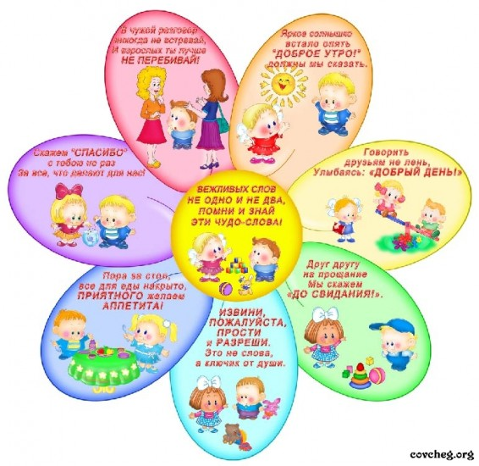
Изобразительная деятельность детей.
Воспитатель предлагает детям нарисовать «Цветок вежливости»:
- Сколько лепестков в цветке?
- Какого они цвета?
- Сколько цветов нам понадобится?
Итог занятия
Воспитатель: – Ребята, как вы думаете, научился ли Незнайка вежливым словам?
Дети: – Да, научился.
Воспитатель: – Да, действительно, он же у нас хороший ученик. Давайте подарим ему наши прекрасные цветы вежливости, чтобы он никогда их не забывал.
Дидактическая игра «Вспомни слово».
Дети дарят Незнайке цветы и произносят слова вежливости.

